Nu na nu nống – trò chơi khi đi cắm trại khởi động

Với mình, thay vì giết thời gian bằng những cuộc BUÔN DƯA LÊ vô bờ bến. Trong những buổi cắm trại gia đình, nu na nu nống được chọn như một cách khởi động nhẹ. Bắt đầu tạo ra những cuộc vui, và bạn còn nhớ chứ:

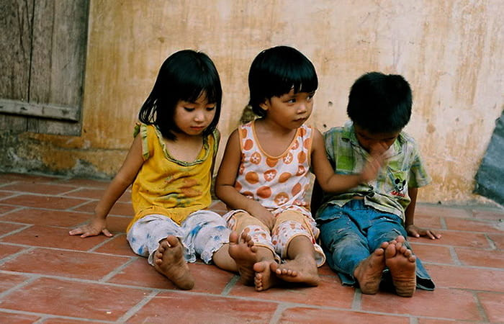

Nu na nu nống, Đánh trống phất cờ.

Mở cuộc thi đua, Thi chân đẹp đẽ.

Chân ai sạch sẽ, Gót đỏ hồng hào.

Không bẩn tí nào, Được vào đánh trống.

Mỗi người sẽ có tiếng cưới, có chút Ơ kìa khi từ cuối rơi vào mình. Rụt hai chân lại sớm nhất và trở thành người thắng cuộc. Khá tuổi thơ, và khi nhớ lại đoạn vè vừa trên, có chút gì đó rưng rưng trong tôi.

Ơ kìa! Quen thế nhưng lâu rồi mới nhớ, mới ghi lại được. Và những người bạn tuổi thơ, giờ con tính bằng lứa cả rồi.